WebDev多风格网站生产实验方案
  - 从产品方向到证据 设计指令与可运行网站
内部分享版 · 2026年9月10日

本次实验要回答什么
给模型一句明确的产品方向，例如“面向年轻消费者的时尚电商网站”，由模型自主搜集参考、拆解知识、探索风格，并在过程中逐步补齐任务、范围与约束，生成执行指令和网站。要验证的是：相同业务目标下，能否反复产出整体风格明显不同、功能完整且可追溯的网站。
当前电商案例已经形成 Studio、Paper、Soft 三种呈现方式，并暴露出素材绑定、异常布局、配置漂移等具体问题。它支持继续验证这条生产路径；稳定性、全站视觉质量与规模化收益仍需通过受控实验确认。

方案的核心选择
固定什么 | 开放什么 | 如何判断
用户任务、商品事实、必需信息、业务状态和结果 | 布局、信息分组、字体、配色、表面、密度、组件形态、图片组织 | 先确认单方向可用，再比较方向差异，最后检查跨页一致性
统一内容、素材身份与比较场景 | 允许不同 Blueprint 和 DOM 结构 | 参数差异用于候选筛选；实际截图与操作用于实现验收

默认生产规模
探索12个候选，筛选3个执行方向。候选数是研究预算，不是已验证风格数。单页模式输出3份页面 Prompt；网站模式输出3份方向总控 Prompt，并按页面职责生成执行 Prompt。例如首页、列表页、详情页共9份页面 Prompt，仍然只有3种风格。

阅读路径
第2页：八步生产流程。第3页：多样性机制。第4页：字段与映射。第5–6页：电商案例与回归经验。第7页：验收和下一轮实验。第8–11页：两轮可复制Prompt。正文用于分享，附录用于执行。
本方案用于原型生产与实验评估。网站完成指约定范围内的功能和设计验收；真实支付、运营数据、安全审计与上线准备应另设生产发布验收。

01 从产品方向到网站完成
每一步只维护其负责的信息。工作假设可以随证据修订；进入实现前冻结业务范围、配置与检查定义。素材缺失不阻止结构测试，但对应视觉检查保留未验证状态。
步骤 | 操作与产出 | 记录重点 | 进入下一阶段的条件
1 理解方向 | 建立Brief、页面地图和Journey | 用户要求、模型假设、业务对象、成功条件、范围 | 核心任务可执行；关键业务冲突已解决
2 定向检索 | 按缺口搜集设计依据与可用素材 | 查询、预算、来源、环境、状态、证据文件、素材使用依据 | 依据足够或预算耗尽且有替代方案
3 沉淀知识 | 提炼骨架、组件状态、视觉属性和规则 | 具体claim、支持范围、适用条件、依赖和冲突 | 事实与推断分离；有效规则无矛盾
4 探索候选 | 形成最多12套协调方向 | 八维签名、设计理由、素材依赖、风险 | 选择具体；无仅改名或换形容词的重复
5 选定方向 | 兼容性筛选后选择3种 | 硬约束结果、成对差异、选择与淘汰理由 | 每个方案成立，并满足成对差异门槛
6 编译指令 | 生成配置、资源绑定、Prompt与Check | 实际值、单位、断点、继承覆盖、版本 | 无未解析参数；信息和状态均有绑定
7 实现网站 | 代表页面→一个方向闭环→其他方向 | 代码、共享业务、方向结构、构建与URL | 约定页面和任务可操作；进入实际验收
8 验证回写 | 执行检查、定向修复、冻结结果 | 预期与实际、证据、根因、验证范围 | 关键缺陷关闭；未通过和未运行项披露

检索范围与停止条件
设计参考与素材检索分别管理。默认最多检查10个设计候选，保留3–5个；一个基础DS候选，最多两个补充规则来源；初次检索后最多两轮定向补缺。预算是上限。素材优先主测对象，另设预算。使用实际可用的Mobbin工具、真实网页和已有资料，访问失败后换来源或记录缺口。

两轮执行边界
第一轮完成第1–6步并停止；第二轮完成第7–8步。发现问题后按根因回到素材、知识规则、方向、配置或代码，不重启整条链路。附录A和B分别给出可复制的完整任务指令。

02 多样性生成与选择机制
业务不变量见开头。模型围绕设计意图组合八类变量，检查依赖和容量，允许有明确依据或待验证理由的新组合。下面的维度用于描述与比较，不是可随机拼接的菜单。
维度 | 具体变化 | 主要约束
布局 | 区域关系、列数、阅读顺序、购买区位置 | 信息完整与响应式容量
字体 | 家族、层级、字重、字号、大小写 | 资源可用、内容可读
图片组织 | 缩略图、纵向序列、比例、细节图 | 身份正确、主体保留、视角足够
密度 | 留白、间距、信息展开程度 | 操作空间与内容长度
组件形态 | 按钮网格、文字行、胶囊、抽屉 | 相同状态和结果、键盘焦点
表面 | 圆角、边框、层次、容器 | 分组作用与系统一致性
配色 | 语义角色与前景背景配对 | 可读性、状态不只依赖颜色
导航 | 工具栏、侧栏、手机入口 | 任务可达、返回上下文

先筛选配置 再比较网页
先排除任务、内容、规则或资源冲突，再检查内部协调。每对入选方向至少在整体布局、显著字体以及配色或表面上存在变化。这是本轮探索门槛。Motion暂时共享最小反馈策略，避免引入未控制变量。
需要排序时，预先登记各维度的子属性编码：类别值相同为0、不同为1；等级或数值按预设范围归一化。未知不算差异。各维差异取有效子属性平均，成对距离为已知适用维度的加权平均，同时报告有效子属性数和可比较权重比例。
沿用原方案的试验权重：布局0.25、字体0.20、图片0.15、组件0.15、密度0.10，其余各0.05。权重和可比较门槛需先冻结，尚未证明符合人的感知。可行候选中优先选择最小成对距离较大的三元组合；距离不能充当质量结论。
网页生成后，在相同内容、素材、视口和状态下评审：先看单方向是否协调可用，再记录三对方向差异是否明显，最后检查跨页延续。具体验收见第7页。扩展到更多风格时，分别统计候选数、可执行配置数、代表页面通过数与全站通过数。

03 记录字段与执行映射
记录采用三层结构：共同追溯字段、对象专属内容、条件化关系。同一事实只有一个正式来源，Prompt和检查从配置导出，不重复维护结论。

共同追溯字段
id、record_type、schema_version（格式版本）、version（内容版本）、scope、origin_type、evidence_support_ids、decision_status、selection_reason、limitations、derived_from、supersedes。检查结果通过test_run_ids引用。按对象选用字段，无需全部填满。
对象 | 专属记录重点
Brief与Journey | 用户、任务、对象、成功条件、不变量、假设；from/to、trigger、guard、结果、失败恢复及异步规则
Query与Evidence | need、query、预期claim、预算、停止原因；URL或文件、时间、视口、DPR、环境、状态、操作和限制
Claim与EvidenceSupport | subject、property、value、unit、观察方法、误差；证据位置、支持声明、支持范围与结论
Blueprint与Component | 区域父子、顺序、容量、断点、异常结构；内容接口、变体、正交状态、键盘和焦点
Style与Foundation | 八维签名、意图、实际参数、颜色配对、规则例外；Motion触发、属性、时序、中断和减少动效
Content与Asset | 字段长度与空值、模拟标记；商品颜色ID、来源、使用依据、文件尺寸、派生关系、主体和槽位fit
Config与Prompt | 选定对象、实际值与单位、生效条件、继承覆盖、资源、目标页面、版本
Check与TestRun | 前置、动作、预期、方法、严重度；构建、fixture、环境、实际、证据、结果
Finding与Repair | 触发场景、偏差、根因、影响、修复范围、前后证据和回归

状态分别定义：采用 proposed/adopted/rejected/superseded；证据 supported/partial/refuted/unknown；测试 not_run/passed/failed/blocked/not_applicable。部分通过拆分检查或明确范围，不把采用、证据支持与实现通过混为一谈。

关系及电商映射
关系包括supports、requires、conflicts_with、compatible_with、binds_to、inherits_from、overrides、fallback_to、verified_by、supersedes；附带适用条件、依据与允许覆盖范围，所有端点必须存在。
选颜色尺码并购买 → Journey → PDP购买槽位 → 尺码组件与状态 → 方向实际配置 → 页面Prompt → 构建 → 检查与结果。商品和颜色身份同时绑定素材；Studio映射矩形控件，Paper映射文字行，Soft映射胶囊控件。呈现不同，请求仍归属提交时的商品、颜色与尺码快照。

04 电商三种方向的具体表达
三种方向共享 Marlowe 品牌、商品数据与购买逻辑。下面保留原文的商品详情页截图作为表达示例；截图说明页面呈现，不单独证明字体参数、交互或视觉验收通过。
Studio Catalogue  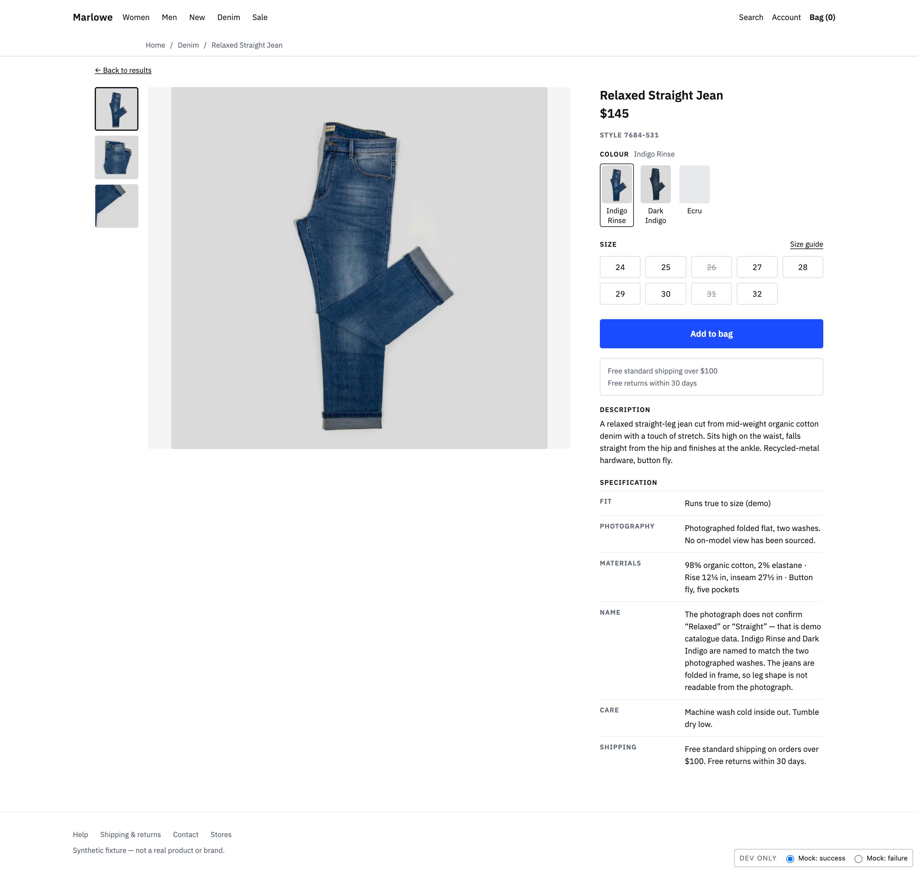 | Paper Editorial  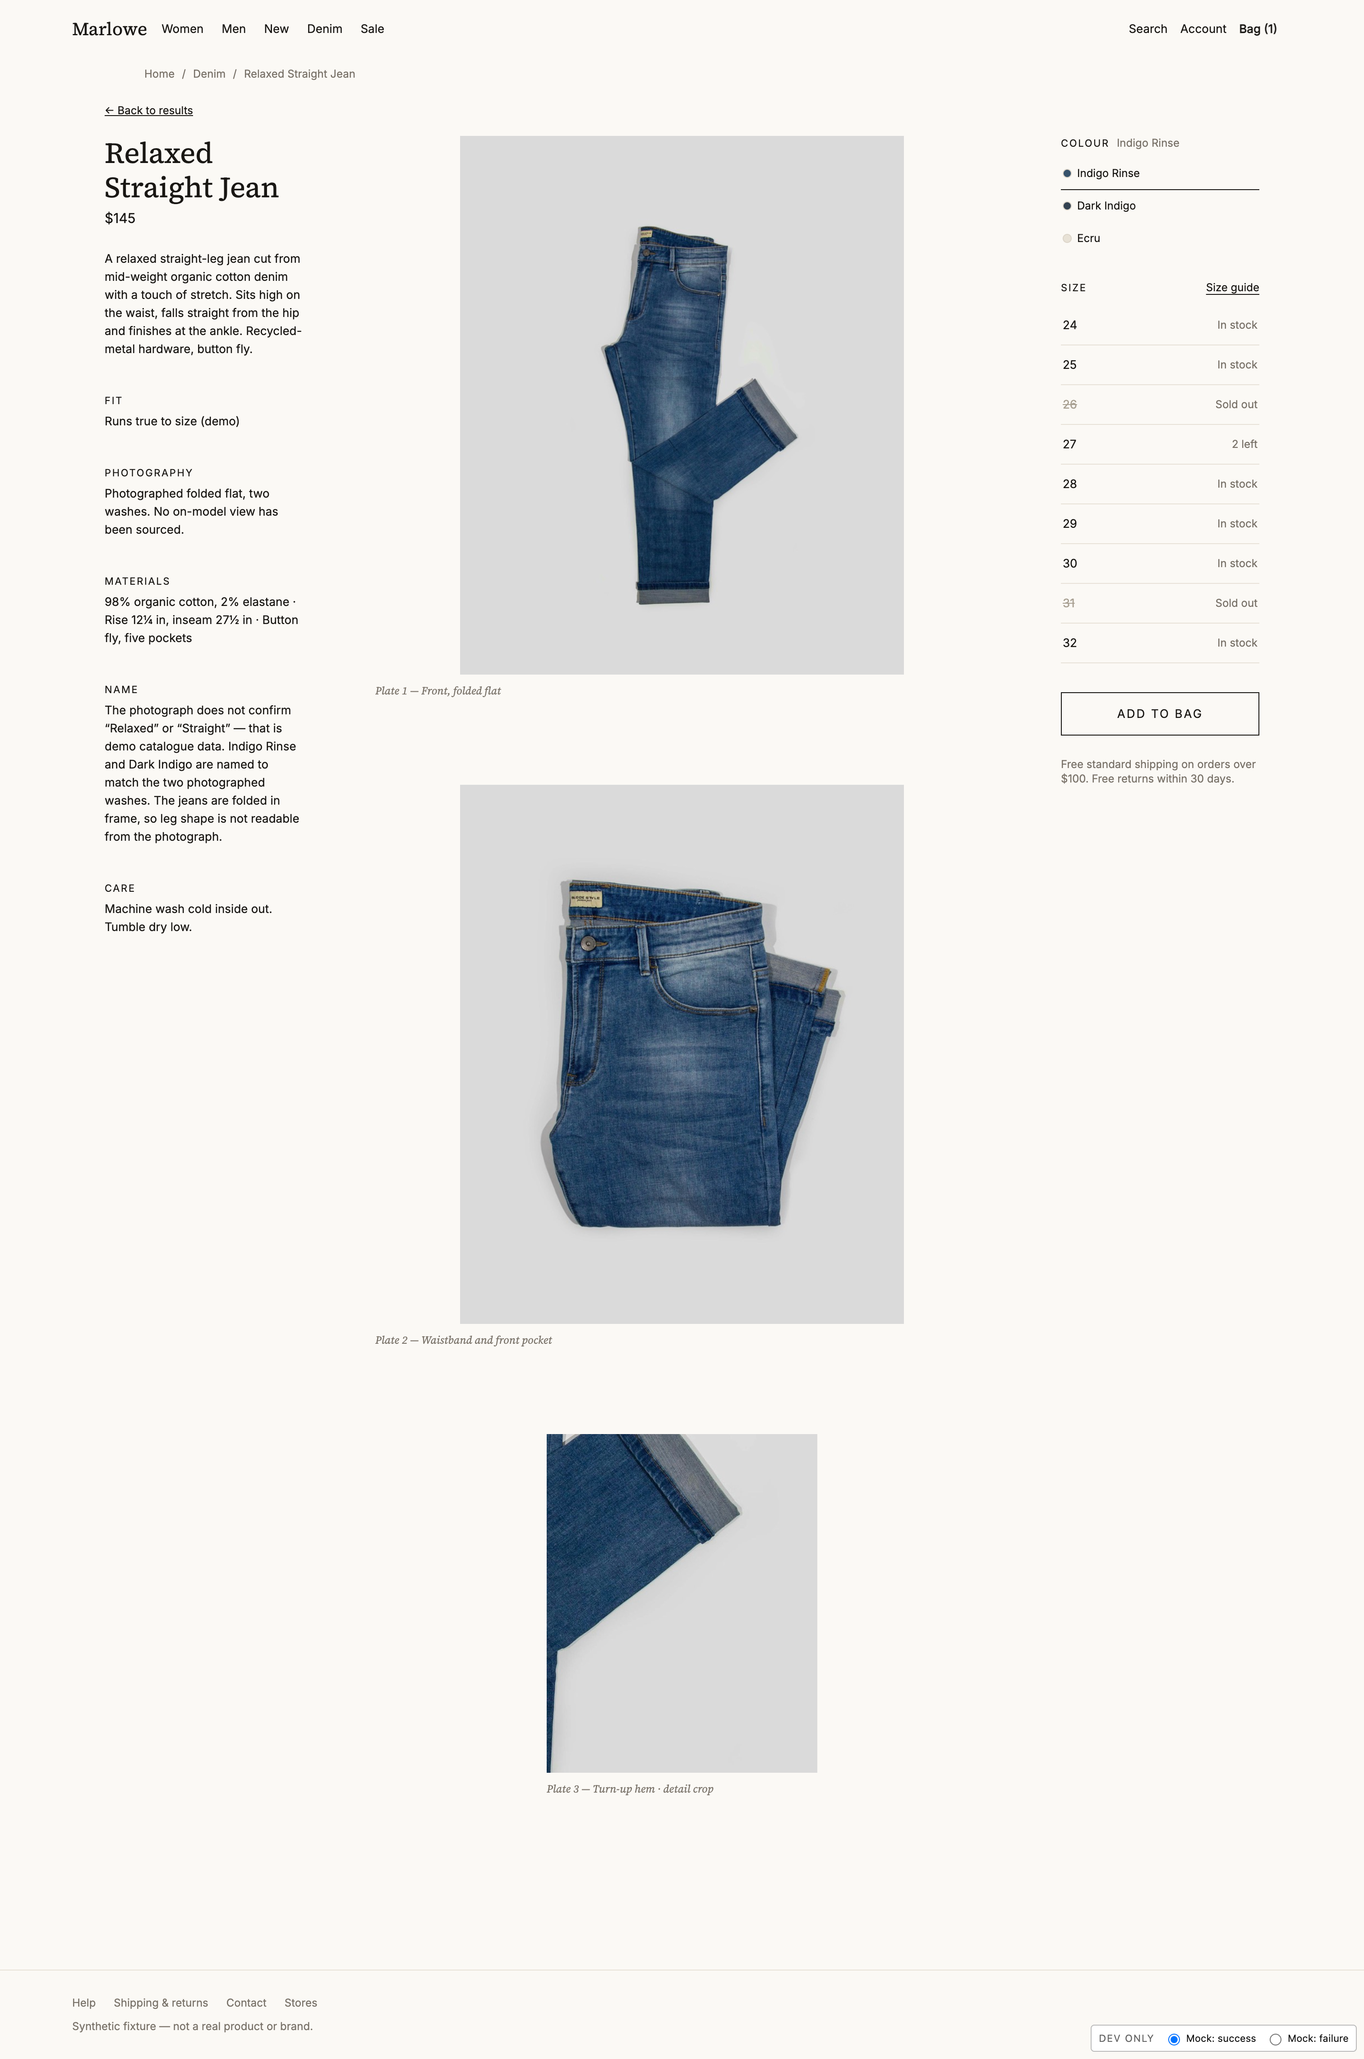 | Soft Boutique  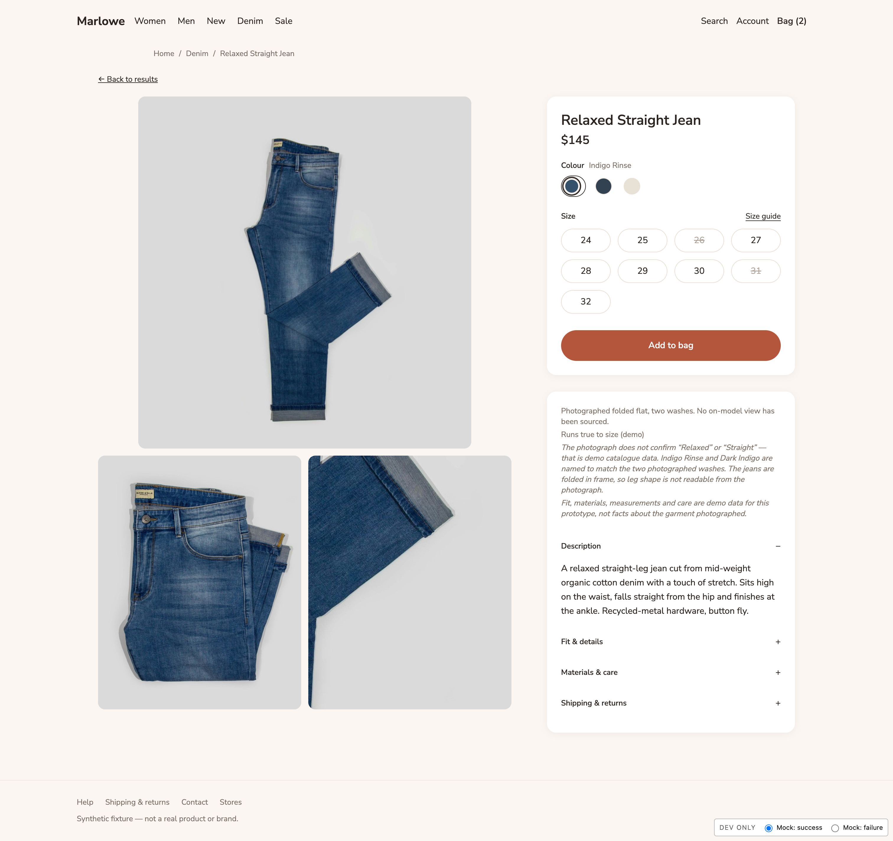
图1 原文所附三方向详情页 按相同宽度缩放 页面长度保留
维度 | Studio | Paper | Soft
布局 | 缩略图轨道＋主图＋购买区 | 信息栏＋纵向大图＋购买栏 | 主图与细节图＋独立购买卡
字体方向 | IBM Plex Sans方案 | Source Serif 4与功能无衬线方案 | Nunito Sans方案
表面与控件 | 平面、清晰边界、矩形控件 | 纸色、细线、文字行、描边按钮 | 暖白卡片、圆角、胶囊按钮
手机信息顺序 | 画廊→购买信息→规格；底部主操作 | 首图→购买区→其余图→说明 | 画廊→购买卡→折叠详情

表中为方向配置意图；执行时需补齐实际数值、字体资源和状态绑定，并核对最终计算样式。原文中的颜色示例与截图外观并不完全一致，不能将示例JSON直接视为对应构建的有效配置。

05 案例揭示了哪些生产问题
已有迭代从旧单页扩展到共享网站，素材覆盖按迭代报告从1/8提升至6/8。以下经验说明应在哪里设置检查，不把历史报告中的通过范围扩大为当前全站验收。
问题 | 生产机制上的缺口 | 应加入的检查与回写
无照片块落入72px缩略图列，购买区移位 | 正常画廊DOM被隐式当成所有状态的网格结构 | 有图→缺图→有图，量测主图与购买区位置；为异常状态登记稳定Slot
Paper手机购买区变窄 | 继承的对齐规则覆盖了响应式意图 | 校验内容宽度与颜色、尺码、按钮宽度；将手机顺序与伸展规则写入配置
Soft筛选区定位不清 | 桌面卡片拉伸与手机Filters按钮属于不同对象 | Finding必须带页面、视口、目标元素和期望；只对原触发场景宣称修复
真实照片接入旧单页而非共享站点 | 缺少交付目标、构建和资源路径的对应 | 截图记录URL、build_id、config_version；共享清单生成资源层
加购过程中改变选项导致响应归属风险 | 状态模型未显式定义提交快照和重复请求 | 测试请求中切色切码、双击、失败重试；商品颜色尺码快照不可漂移
大衣被裁成局部，页面仍零溢出 | 以比例或contain/cover规则代替主体检查 | 按素材×槽位×视口检查轮廓与主体占比；不合适时换素材或布局
无模特照片仍写模特身高与尺码 | 模拟商品文案与照片事实混在一起 | 身份与事实核对；模拟规格显式标识；无依据字段移除或改说明

素材覆盖与视觉质量分别汇报
6/8表示商品有至少一张绑定照片的覆盖情况；它不代表视角完整、摄影一致或商品识别质量通过。不同拍摄的背景、光线和构图仍会影响列表整体观感。裁切细节不能计为新的独立拍摄视角。
屏幕阅读器、真机与完整视觉验收仍待执行。下一轮应先补齐这些证据，再判断哪些经验值得跨项目复用。

06 验收标准与下一轮实验
Rubric应在第1–3步形成要求，在第6步编译成检查定义，在第8步产生实际结果。实现模型可以自检，但用于内部结论的视觉判断应单独记录评审者、方法和证据。
检查类 | 核心问题 | 最低记录
功能 | 核心路径、异步快照、重复提交、异常恢复是否正确 | 前置状态、操作、预期、实际、订单或购物袋结果
布局 | 宽窄屏、长内容、缺图状态的结构是否稳定 | 视口、目标元素边界、截图、允许误差
素材 | 身份、许可、主体、裁切与缺图是否正确 | asset_id、slot_id、视口、主体检查结果
单方向视觉 | 层级、字体、表面、密度是否协调可读 | 区域finding、截图、严重度、修复范围
多样性 | 同条件下能否辨认出整体方向差异 | 方向对、比较条件、具体差异、评审结果
跨页一致性 | 方向是否在首页到订单间持续成立 | 页面集合、共享特征、允许变化、漂移点

下一轮建议采用受控对照
在相同模型版本、业务范围、内容、可用素材和总预算下，对比“直接描述需求生成”与“本方案分阶段生产”。建议每种方法至少重复3次作为小样本试验，保留种子或采样配置（可获取时）；记录失败运行，避免只展示最好的一次。样本不足时只报告描述性结果。
分别记录核心任务成功率、关键缺陷数、首轮通过情况、达到验收的修复轮数、实际耗时与费用、单方向视觉finding、三对方向差异及跨页漂移。成功率的分母为预先登记并实际执行的任务；blocked和not_run另列，不隐藏在通过率中。

实施优先级与责任
优先补齐三项：① 冻结共同fixture、检查清单和构建证据；② 将配置与Prompt统一来源，关闭规则冲突；③ 对相同素材下的三方向做独立并排评审。之后再增加候选数量或建设自动评分系统。
产品负责人确认关键业务范围和成功条件；模型完成研究、配置、实现与自检；设计评审者记录单方向和成对视觉判断；工程评审者确认关键状态与实现边界。日常可逆设计选择由模型推进，关键业务冲突才升级决策。
分享依据：原《WebDev迭代尝试方向》《第一轮Prompt》《第二轮Prompt》及电商迭代记录。页面截图来自原文；评分编码、对照设计和阶段门槛为下一轮实验方案，尚不属于已验证效果。

附录A 第一轮Prompt 研究与编译
复制范围：本页与下一页全部正文。适用于Claude或Codex。输出实验包后停止，不进入网页实现。

角色与目标
你是一名AI产品设计与Prompt工程负责人。请从一个产品方向建立多风格网站设计与生产实验包，探索最多12个协调的风格候选，筛选3个可执行且整体差异明确的方向，输出实际配置、方向总控Prompt、首批页面Prompt与检查定义。本轮不实现网页、不部署、不建设全品类平台。

输入与自主推进规则
产品方向：<必填>。目标用户、核心任务、品牌、技术栈、已有DS、参考链接、截图视频、素材目录、输出目录：<可选>。目标默认响应式网站。页面范围未给出时，先从核心任务推导最小闭环，并标为工作假设。只有产品方向缺失、真实业务冲突或无合理默认值时才询问；其他事项记录假设后继续。

一 建立Brief和任务路径
整理用户、任务、业务对象、成功条件、页面职责、Journey与状态转换。区分用户要求、模型假设与来源观察。固定业务事实、共享文案、必需信息、状态和结果；允许布局、信息分组、字体、颜色、表面、密度、组件形式和图片组织改变，不强制相同Blueprint。研究结束前修订并冻结本轮Brief。

二 定向检索设计证据与素材
先列need_ids、来源、query、预期claim、优先级、预算和停止条件。使用已有资料、真实网页、实际可用的Mobbin工具及官方DS文档。最多检查10个设计候选，保留3–5个；一个基础DS，最多两个局部规则来源；初次检索后最多两轮补缺。不凑数量，不编造工具或结果，不绕过访问控制，不自行购买或安装。
素材检索单独列预算，先定义主测对象和槽位。记录商品与颜色身份、来源、项目用途的使用依据、实际文件、尺寸、独立照片或派生关系、主体范围。按素材×槽位×视口决定fit与焦点；不单凭比例cover，不用其他商品冒充，不把裁切计为独立视角。无法取得合适素材时保留缺图或调整明确的模拟对象；未经授权不生成图片。

三 冻结证据和提炼知识
保存URL或来源位置、时间、视口、DPR、环境、状态、操作、证据文件与限制，生成capture-snapshot。来源事实、知识归纳和项目选择分开。逐条记录claim的属性、值、单位、方法、误差或未知原因。EvidenceSupport必须支持具体声明；DOM存在、可见、可操作、结果出现和动效观察分别判断。
按任务提炼Journey、Blueprint、Slot、Component、State、Foundation、Palette、Motion、内容素材要求和质量规则。截图不证明动画或响应式；来源共存不证明跨项目兼容。证据不足时允许原创提案，明确其验证责任。规则不应把圆角、阴影、卡片或大字一概判为低质量。

附录A 第一轮Prompt 选择与交付

四 记录结构与关系
所有集合使用schema_version与items。共同字段：id、record_type、version、scope、origin_type、evidence_support_ids、decision_status、selection_reason、limitations、derived_from、supersedes。按对象补充业务内容；schema_version是格式版本，version是内容版本。
单独保存Check定义与TestRun结果；采用决策、证据支持、观察方法、查询执行、实现验证分别定义枚举。关系使用supports、requires、conflicts_with、compatible_with、binds_to、inherits_from、overrides、fallback_to、verified_by、supersedes，并附条件、理由与依据。所有端点真实存在；硬约束与偏好分开。

五 探索并筛选方向
每个候选记录意图、八维签名、具体设计选择、适用条件、素材依赖、风险及来源或原创依据。八维为布局、字体、图片组织、密度、组件形态、表面、配色、导航。无法形成12个有效候选时交付实际数量和原因，不用改名补足。
先检查任务、内容容量、状态、素材和规则兼容性，再去重选择3种。每对至少在整体布局、显著字体、配色或表面维度存在变化。若计算距离，先固定子属性编码、归一化、权重和可比较门槛，输出各维差异与未知项；未知不计差异。距离仅辅助选候选，页面实现后的感知评审另设Check。

六 编译为具体配置与Prompt
建立目标→Journey→页面→Blueprint→Slot/Component→参数/行为/素材→Check的真实映射。将字体资源、尺寸、颜色角色、间距、断点、状态与异常规则解析为实际值、单位和生效条件。定义继承、允许覆盖与fallback；不得覆盖业务不变量。
异步操作必须定义提交快照、请求锁、重复激活、请求中变更选项、响应归属及失败重试。定义缺图、断链、长文案和字体失败的稳定结构。检查可用宽度；不直接把参考尺寸复制为所有视口的固定宽度。Motion默认共享最小反馈及减少动效策略。
单页模式每方向1份页面Prompt，共3份。网站模式每方向1份总控Prompt，共3份；按首批页面职责生成页面Prompt，例如3方向×首页/列表/详情共9份。每份可独立执行：附实际任务、内容、结构、参数、资源、行为、响应式、质量规则、检查和限制。使用确定版本的真实文件补充上下文，不能只依赖风格名或内部ID。

七 校验交付并停止
最小产物：brief.json、sourcing.json、evidence/、knowledge.json、directions.json、assets-manifest.json、resolved-configs.json、prompts/、validation/和schema.md。允许按对象合并文件，保证唯一正式来源；从配置生成Prompt和检查，归档被替代规则。
执行JSON解析、ID唯一与引用、实际资源存在、固定项一致、允许差异、参数展开、配置与Prompt一致性检查；抽查关键证据支持范围，导出一条真实追溯链。未实现网页的功能与视觉检查全部not_run。汇报实际候选数、选定方向、Prompt数量、证据与假设、素材缺口、已执行检查，然后停止。

附录B 第二轮Prompt 实现与回归
复制范围：本页与下一页全部正文。输入第一轮实验包及其实际路径。按约定范围完成网站，不自动部署。

角色目标与输入冻结
你是一名产品设计工程师。基于已完成的实验包进入实现阶段，完成选定方向的可运行网站与实际验收。实验包目录：<填写>；输出目录：<填写>；范围或技术栈变更：<可选>。先读取Brief、选定配置、Prompt、素材清单、Check和缺口，记录输入版本，不重新扩大研究范围。
检查是否存在过期或相互矛盾的契约。按显式supersedes和作用范围解析；无法判断且影响业务结果时再询问。默认采用可逆技术方案并记录。配置、资源、Prompt缺失时先完成可继续的部分，对受阻检查标记原因，不伪造路径或结果。

一 建立共享业务和方向表达
建立共享业务对象、数据与状态逻辑，方向可以有不同DOM、布局和组件外观。统一fixture、商品与颜色身份、库存规则、购物袋行键、订单快照与结果。不得为制造差异删减必需信息或改变商品事实。
先实现3个方向的代表页面并比较风格表达，再在一个方向打通完整核心任务闭环；网站模式随后补齐其他方向的约定页面。至少使用两种页面职责检查跨页延续。先记录阶段性结果，不把一个PDP可用标为整站完成。

二 接入素材和异常状态
素材清单为正式来源，资源代码由其生成或读取。核对目标项目、页面URL和构建，防止只改旧单页。照片绑定商品与颜色；不改标签冒充、不用派生裁切替代主图。缺图、加载失败和重试保留明确且稳定的区域。
在主图、卡片、色选项、购物袋、订单行分别检查同一素材。逐槽位核对主体、比例、焦点、清晰度和可读性。素材覆盖、视角完整度、摄影一致性与裁切适配分别记录，不把文件可加载视为视觉通过。

三 实际运行结构与行为检查
在配置要求的宽窄屏执行布局、键盘、焦点、长内容和异常测试；至少覆盖320、390、768、1024、1440宽度及关键断点两侧。记录桌面窄视口或设备模拟环境，不声称真机通过。
电商至少测试：未选尺码、缺货、低库存、切色重建图集、有图→缺图→有图、断链重试、请求中切色切码、快速双击、失败后重试、购物袋数量与库存、结账和订单快照。锁与快照在请求存续期间有效，响应归属于提交时选项。其他品类按Journey替换用例。
每条结果包含check_id、build_id、config_version、fixture、viewport、状态、动作、预期、实际、证据和限制。缺图网格要量测位置变化，不能只查横向溢出。

附录B 第二轮Prompt 评审与交付

四 分开执行六类验收
分别报告功能、布局、素材适配、单方向视觉、多样性和跨页一致性。每类关联明确Check，不用单一总分掩盖失败。先确认单方向协调可用，再用相同内容、素材、视口和业务状态进行方向对比较；在图外标注方向名，避免品牌和商品不同成为混杂变量。
记录实际截图差异及评审方式。参数距离不能代替感知判断，自检也不能伪装成人工独立评审。没有外部评审者时仍完成模型截图检查，并将人工判断保留not_run。仅有静态证据的状态，不宣称完成动态或辅助技术验证。

五 定向修复并保持契约一致
每个Finding明确页面、视口、目标元素、前置状态、预期和实际，不用相邻问题代替原问题。先判断根因属于知识规则、方向组合、配置、素材还是代码，再修改对应正式来源。
配置错误修配置并重新生成受影响Prompt；代码偏差修实现；素材问题修绑定、换素材或调整允许的布局。规则被替代时登记supersedes并停止旧规则生效。业务或范围变化必须同步Brief、fixture、配置和Check。
修复后重测原触发场景及共享层受影响路径。连续两轮同一方法没有改善时停止重复补丁，重新定位根因并记录阻塞。继续完成不受影响的工作，不通过随机重做整页制造表面变化。

六 冻结与交付
输出可运行项目、准确启动方式、各方向实际URL、构建和配置版本、关键页面及状态截图、TestRun与Finding、剩余缺口和知识回写。截图文件需能追溯到页面、视口、fixture、状态和构建，不能混用不同轮次截图支持同一次通过结论。
关键缺陷未关闭不得宣称完成。报告分别列出passed、failed、blocked、not_run与不适用项；素材未完整时明确通过范围。订单闭环使用模拟支付时说明原型范围，不暗示真实交易已就绪。未经明确授权不部署、不发送外部消息。
回写只沉淀有验证范围的知识。保留原始证据、旧构建与修复历史，不修改证据配合结论。单次成功不能升级为通用品类规则；需要复验的组合保留其假设状态。

最终汇报格式
1. 本轮完成的页面、方向和核心路径。
2. 输入版本、构建版本、启动与访问方式。
3. 六类检查的实际结果及证据位置。
4. 定向修复及仍未解决的问题。
5. 素材覆盖、身份限制和视觉评审范围。
6. 回写内容、可复用条件及下一轮真正需要决定的事项。

